 **Отделение психолого-педагогической помощи семье и детям МБУ «КЦСОН» Усть-Таркского района Новосибирской области**

**«Повышение социального статуса семьи и её ценности через формирование нового мировоззрения старшеклассников и их личностный рост»**

(о работе клуба «Школа будущих родителей»)

**1. Вступление.** Хочу начать своё выступление с гениальной фразы великого русского писателя ***Льва Николаевича Толстого:* *«Счастлив тот, кто счастлив у себя дома».*** Действительно, будущее каждого человека зависит от того, в какой семье он родился и вырос. Поэтому очень важно, чтобы в наших семьях с уважением относились к семейным традициям, домочадцы проявляли подлинную заботу друг о друге, родители любили своих детей, а дети были почтенны к взрослым. И тогда семья всегда будет самым надежным, крепким и теплым причалом для каждого человека.

Время свидетельствует, что нет более значимых тем, как сохранение семьи, сбережение духовно-нравственных семейных ценностей и традиций, рождение и воспитание детей, укрепление связей между поколениями.

Основополагающим направлением деятельности нашего отделения (Отделения психолого-педагогической помощи семье и детям) является работа, направленная **на повышение роли семьи, её ценности и значимости.**

**2. Проблема.** Проблема подготовки подрастающего поколения к будущей семейной жизни и ответственному родительству занимает особое место среди множества актуальных проблем современного общества. В настоящее время актуален вопрос поиска новых форм работы с молодыми людьми, которые будут способствовать социальной и психической адаптации молодых людей к будущим семейным отношениям.

Организация работы на базе нашего отделения **Клуба для старшеклассников «Школа будущих родителей»** - один из предпринятых шагов в этой деятельности. И сегодня хотелось бы поделиться опытом работы в этом направлении.

Основаниями для организации работы с молодыми людьми являются следующие статистические данные Отдела ЗАГС Усть-Таркского района:

|  |  |  |  |
| --- | --- | --- | --- |
|  | **2015г** | **2016г** | **2017г** |
| Брак | 88 | 93 | 91 |
| Расторжение браков | 61 | 65 | 41 |
| Количество одиноких матерей | 49 | 39 | 42 |

В среднем в год регистрируется 90 браков и - 49 - расторжений браков. Увеличивается количество одиноких людей в районе, также отмечается стабильное количество матерей одиночек. Специалистами отмечается, что основной причиной разводов является необдуманность вступления в брак, неосознанность серьёзности семейных отношений, отсутствие ответственности у молодых людей.

**3. История.** Идея создания клуба «Школа будущих родителей» возникла в 2004 году после проведения первых тренинговых занятий со старшеклассниками, которые показали наличие потребности в системном осуществлении групповой развивающей работы по проблемам формирования готовности молодых людей к созданию социально и психологически здоровой семьи. Отзывы детей, педагогов, родителей о занятиях также послужили основанием для продолжения работы клуба. По итогам анкетирования среди старшеклассников было выявлено - 97% старшеклассников считают, что готовиться к будущей взрослой жизни нужно заранее и что это им необходимо.

**Количество участников клуба за последние 5 лет**

|  |  |  |  |  |  |  |
| --- | --- | --- | --- | --- | --- | --- |
| **Год** J0336900 | **2012** | **2013** | **2014** | **2015** | **2016** | **2017** |
| **Количество старшеклассников** | 22 | 24 | 20 | 24 | 28 | 20 |

**4.** **Цель и задачи. Цель работы Клуба «Школа будущих родителей» –** подготовка старшеклассников к будущей семейной жизни и ответственному родительству.

**Основными задачами в работе со старшеклассниками являются:**

* способствовать социальной и психической адаптации старшеклассников к будущим семейным отношениям;
* содействовать в повышении значимости в обществе здоровой молодой семьи, способной реализовать свои функции;
* способствовать повышению социального статуса семьи;
* актуализировать проблемы построения семейных отношений у старшеклассников;
* развивать у старшеклассников умения анализировать свои внутренние и внешние качества, поиск и развитие положительных качеств;
* формировать у старшеклассников позитивные установки во взаимоотношениях с противоположным полом;
* формировать гражданскую позицию в создании семейных отношений;
* помочь в поиске конструктивных подходов к решению возможных проблем взаимоотношений в семейной жизни.

**5. Формы работы.** Программа работы со старшеклассниками клуба «Школа будущих родителей» предполагает комплексразличных формы работы, таких как:

* Социально-психологические занятия по программе «Почти взрослые»,
* Курс просветительских лекций-бесед со специалистами ЦРБ «Здоровье родителей – здоровье детей»,
* Цикл профилактических семинаров волонтеров «Живи безопасно!»,
* Индивидуальные консультации,
* Занятия в комнате психологической разгрузки «Море положительных эмоций»,
* Совместные семейные социально значимые мероприятия.

**6. Основная тематика занятий «Венец всему семья».**

Основная тематика занятий со старшеклассниками в клубе такова: **«Что такое семья? Функции семьи»; «Семья в современном обществе»;** «Роль семейного законодательства в обеспечении прав и интересов членов семьи»; **«**Слагаемые семейного благополучия»; «Венец всему семья»; «И не прервется связь времен»; «Семья – малая церковь»; «Избранник один на всю жизнь»; «Дом нашихотношений»; «Урок стрессоустойчивости»; «Мир, который зависит от меня»; **«Я строю дом своей жизни» и др.**

В ходе занятий старшеклассники рассматривают семью как многофункциональное явление, сравнивают модели современных семей, узнают много нового о формировании семейных отношений, семейном законодательстве, прослеживают путь супругов от начала семейной жизни до достижения ими стадии взаимопонимания и взаимодействия, размышляют о факторах и условиях создания в будущем счастливой семьи, обсуждают интересующие вопросы. А также в активной тренинговой форме учатся обыгрывать и разрешать возможные в семейной жизни конфликты.

Занятия Клуба направлены на профилактически-развивающую работу в сфере межличностного отношения со сверстниками противоположного пола, на личностный рост детей, на формирование у старшеклассников качеств, необходимых для построения полноценных семейных взаимоотношений таких как, - ответственность, уверенность в себе и своих силах, бесконфликтное поведение, развитие психологической культуры, трудолюбие.

**7. Привлеченные специалисты. Профилактика. Добровольчество.**

Организация работы Клуба «Школа будущих родителей» проходит в тесном сотрудничестве с различными учреждениями района.

Стали традиционными в клубе занятия со специалистами Отдела ЗАГС Усть-Таркского района, на которых старшеклассники узнают о Роль семейного законодательства в обеспечении прав и интересов членов семьи, о истории развития семьи.

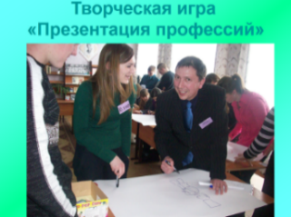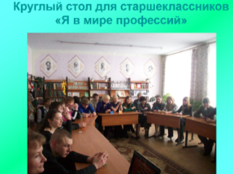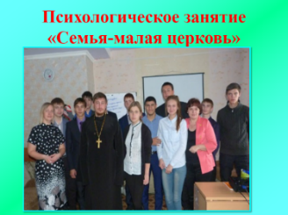 Занятия со специалистами-врачами способствуют повышению уровня информированности старшеклассников по проблемам сохранения репродуктивного здоровья, формированию позитивных установок к здоровому образу жизни, планированию семьи и ответственному родительству.

С 2010 года в клубе для старшеклассников специалисты стали организовывать «Круглые столы» «Я в мире профессий» с приглашением специалистов различных профессий. Данная форма работы получила положительные отзывы и направлена на формирование у детей ответственного отношения к выбору профессионального пути.

Профилактические мини-семинары волонтеров-тренеров, которые проходят подготовку в Школе волонтеров на базе нашего отделения, нацелены на предотвращение появления и развития у старшеклассников разного рода зависимостей, а также на формирование у старшеклассников ответственного отношения к своему здоровью.

Актив старшеклассников «Школы будущих родителей» и Клуба волонтеров ежегодно участвует в районных и областных семинарах добровольцев, работающих в сфере профилактики наркомании и пропаганды здорового образа жизни.

**8. Комната психологической разгрузки + индивидуальные занятия**.

Параллельно групповым занятиям по программе со старшеклассниками проводится индивидуальная работа, в которой используются компьютерные психодиагностики, игры лечебно-оздоровительного биотренажера «БОС-ПУЛЬС», а также комната психологической разгрузки, на которых старшеклассники обучаются навыкам саморегуляции и управлению своим психоэмоциональным состоянием.

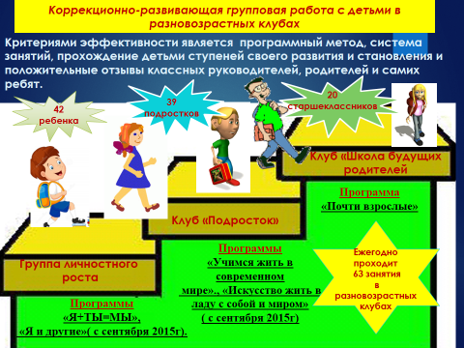 **9. Работа с детьми в разновозрастных группах**.

Важно отметить то, что старшеклассники, которые посещают Клуб «Школа будущих родителей» проходят ступени своего развития и личностного роста, начиная с младшей ступени, занимаясь в Группе личностного роста, затем в средней – в Клубе «Подросток» и старшей – Клубе «Школа будущих родителей». Так, с детьми проводится систематическая работа в разновозрастных группах по определенным программам. Каждая группа детей в отделении посещает занятия клуба 1-2 раза в месяц, примерно, в течение 5-6 лет, т.е. с детьми проводится систематическая поэтапная работа.

**10. Семейные мероприятия**. **Работа с семьей**.

По результатам проведенного анкетирования «О ценностях молодых людей» выявлено, что примерно треть детей считает образцом для себя жизнь своих родителей. Поэтому в работе с детьми необходимо постоянное сопровождение семьи и оно осуществляется нашими специалистами через такие формы работы как, - семинары, родительские лектории, просвещение через СМИ. Традиционно в отделении организовываются и проводятся совместные семейные мероприятия, значимость и ценность которых в том,

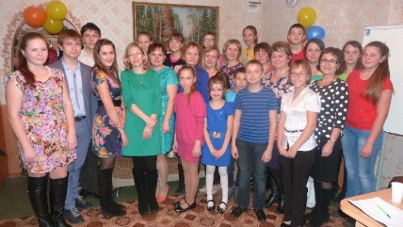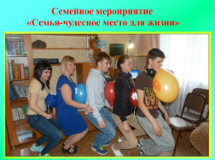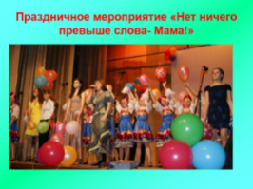что они способствуют передаче семейного опыта, воспитанию уважения к старшему поколению, сплочению детей и взрослых.

**11. Эффективность.**

По итогам проведенного анкетирования среди старшеклассников клуба отмечается: повышение уровня информированности старшеклассников в области здорового образа жизни (77%), во взаимоотношениях родителей и детей (82%), в вопросах профориентации (46%), во взаимоотношениях с противоположным полом, в вопросах планирования семьи (50%), снятие коммуникативных барьеров в общении, повышение уровня коммуникативных способностей – у 17 % старшеклассников; повышение самооценки - у 31 % старшеклассников; расширение представлений о себе – у 80 % старшеклассников; улучшение взаимоотношений с родителями – у 15% старшеклассников; определение в выборе будущей профессии - 25 % старшеклассников и и др.

**12. Жизненные ценности старшеклассников.**

Специалистами также отмечается, что участники занятий стали более серьезно и вдумчиво относиться к перспективам взрослой жизни, что наглядно видно в результатах проведеннойметодики по жизненным ценностям «К чему я стремлюсь в жизни». Старшеклассники, которые посещали занятия клуба в течение нескольких лет, из 20-ти предложенных ценностей первоочередными считают: (1. Счастливую семью, 2. Хорошую работу, 3. Здоровье, 4. Счастье близких людей, 5. Образование). У старшеклассников же, которые не посещали занятия клуба – в большей степени, преобладают материальные ценности, вытесняя традиционные - на задний план. (1.Хорошая работа, карьера. 2.Дружба. 3.Хороший дом квартира. 4. Хорошее здоровье. 5. Хорошее образование. 6. Счастливая семья.

**13. Проект. Грант.**

В 2012 году наш проект«Школа будущих родителей» получил грантовскую поддержку на Областном конкурсе социально значимых проектов, которая позволила нам более эффективно и творчески заниматься работой, направленной на защиту духовных ценностей, укрепления семьи, популяризацию здорового образа жизни и профилактику социально опасных явлений.

**14. Вывод.**

Поднять социальный статус семьи и её ценности возможно через выработку нового мировоззрения у подрастающего поколения. Именно принцип личности является той основой, которая позволит изменить отношение молодого поколения к семье. Поэтому считаем необходимым - направить нашу психолого-педагогическую деятельность на личностный рост детей, на повышение нравственной и психологической культуры детей и родителей.

**Ольга Яковлева**- заведующий отделением

психолого-педагогической помощи семье и детям